***PROPOSTA TÉCNICA***

***I. IDENTIFICAÇÃO***

Tema do trabalho: Service

|  |  |  |
| --- | --- | --- |
| **Número Grupo: 3**    **Gerente do Grupo: Bruna Marques Rodrigues** | | |
| **R.A** | Nome | **Papéis do Componente**  **(Pode ser mais de um)** |
| **1681432312019** | **Bruna Marques Rodrigues** | **GP e DEV-Front** |
| **1681432312007** | **David Raphael Gustavo Neves** | **DEV-Beck e Desenvolvedor** |
| **1681432312032** | **Filipe Pereira Bezerra** | **Designer e QA** |
| **1681432312014** | **Kauê da Luz Catto** | **DBA e Testador** |

 (*)Arquiteto: Filipe

DBA: Kauê

Desenvolvedor: David

DEV-Back: David

DEV-Front: Bruna

Gerente Projeto(GP): Bruna

QA: Kauê

Design: Filipe

***II. CONTEXTUALIZAÇÃO***

1 – Descreva o problema

• Desenvolvimento de um sistema de matchmaking inteligente que conecta clientes a terapeutas com base nas preferências de massagem e na especialização do terapeuta, garantindo uma escolha personalizada e adequada a cada cliente.  
• Implementação de um sistema de agendamento online que permite aos clientes agendar sessões de massagem de forma conveniente, escolhendo horários e terapeutas disponíveis.  
• Introdução de um sistema de avaliação e feedback, onde os clientes podem avaliar a qualidade do serviço recebido, fornecendo informações importantes para a melhoria contínua e aprimoramento do atendimento.

2 – Solução Técnica para o problema

* O problema central identificado é a dificuldade em encontrar terapeutas de massagem que atendam às preferências e necessidades específicas dos clientes, além da falta de conveniência e conforto associados aos deslocamentos para sessões de massagem em locais físicos.  
  • A solução visa facilitar o acesso dos clientes a terapeutas qualificados, permitindo a escolha com base em suas preferências individuais, e oferecer a comodidade de receber a massagem no conforto de casa, eliminando a necessidade de deslocamentos e otimizando o tempo do cliente.

***III. DETALHAMENTO***

1. Modelagem Funcional
   1. Caso de Uso geral – Visão Geral

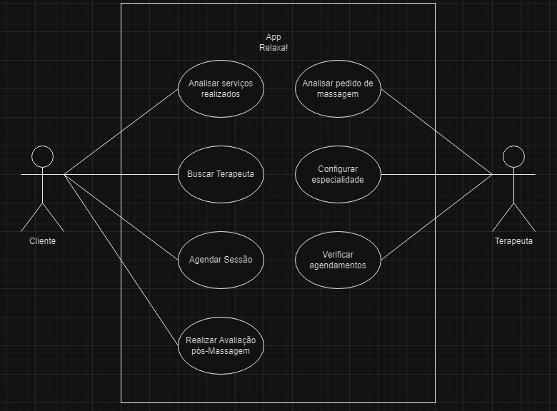

* 1. Caso de Uso – Caso de Uso #1 – Analisar serviços realizados
     1. Diagrama de Caso de uso #1

* + 1. Detalhamento de Caso de uso #1.1 Acessar Massagens

|  |  |
| --- | --- |
| Nome do Caso de Uso | * 1. Acessar Massagens |
| Atores | Cliente |
| Trigger | Estar buscando por serviços |
| Pré-Requisito | Estar logado no sistema |
| Fluxo de eventos | Cliente loga no sistema; Acessa a seção de "Serviços" na barra superior do sistema; O sistema exibe opções de massagens disponíveis, como Massagens, Drenagens e Reflexologia; O cliente Seleciona o tipo de serviço desejado para visualizar mais detalhes. |

* + 1. Detalhamento de Caso de uso #1.2 Acessar Drenagens

|  |  |
| --- | --- |
| Nome do Caso de Uso | * 1. Acessar Drenagens |
| Atores | Cliente |
| Trigger | Estar buscando por serviços |
| Pré-Requisito | Estar logado no sistema |
| Fluxo de eventos | Cliente loga no sistema; Cliente acessa a seção de "Serviços" na barra superior do sistema; O sistema exibe opções de serviços disponíveis, como Massagens, Drenagens e Reflexologia; Cliente seleciona o tipo de serviço "Drenagens" para visualizar mais detalhes. |

* + 1. Detalhamento de Caso de uso #1.3 Acessar Reflexologia

|  |  |
| --- | --- |
| Nome do Caso de Uso | * 1. Acessar Reflexologias |
| Atores | Cliente |
| Trigger | Estar buscando por serviços |
| Pré-Requisito | Estar logado no sistema |
| Fluxo de eventos | Cliente loga no sistema; Cliente acessa a seção de "Serviços" na barra superior do sistema; O sistema exibe opções de serviços disponíveis, como Massagens, Drenagens e Reflexologia; Cliente seleciona o tipo de serviço "Reflexologia" para visualizar mais detalhes. |

* 1. Caso de Uso – Caso de Uso #2 – Analisar serviços realizados
     1. Diagrama de Caso de uso #2

* + 1. Detalhamento de Caso de uso #2.1 Pesquisar Terapeutas

|  |  |
| --- | --- |
| Nome do Caso de Uso | 2.1 - Pesquisar Terapeutas |
| Atores | Cliente |
| Trigger | Necessidade de procurar um Terapeuta |
| Pré-Requisito | Estar logado no sistema |
| Fluxo de eventos | Cliente loga no sistema; Cliente acessa a função de pesquisa de terapeutas na barra superior; O sistema retorna uma lista de terapeutas. |

* + 1. Detalhamento de Caso de uso #2.2 Utilizar Filtro

|  |  |
| --- | --- |
| Nome do Caso de Uso | 2.2 - Utilizar Filtro |
| Atores | Cliente |
| Trigger | Estar buscando por terapeutas |
| Pré-Requisito | Estar logado no sistema |
| Fluxo de eventos | Cliente loga no sistema; Cliente acessa a função de pesquisa de terapeutas; O sistema exibe um formulário de busca onde o cliente pode especificar critérios como localização, especialidade, etc.; Cliente insere os critérios de busca e solicita a pesquisa; O sistema retorna uma lista de terapeutas que correspondem aos critérios de busca. |

* + 1. Detalhamento de Caso de uso #2.3 Verificar Terapeutas Recomendados

|  |  |
| --- | --- |
| Nome do Caso de Uso | * 1. – Verificar Terapeutas Recomendados |
| Atores | Cliente |
| Trigger | Estar buscando por terapeutas |
| Pré-Requisito | Estar logado no sistema |
| Fluxo de eventos | Cliente loga no sistema; Cliente acessa a seção de terapeutas recomendados; |

* + 1. **Detalhamento de Caso de uso #2.4 Verificar Especialidade do Terapeuta**

|  |  |
| --- | --- |
| Nome do Caso de Uso | * 1. - Verificar Especialidade do Terapeuta |
| Atores | Cliente |
| Trigger | Estar buscando por terapeutas |
| Pré-Requisito | Estar logado no sistema |
| Fluxo de eventos | Cliente loga no sistema; Cliente seleciona um terapeuta específico para verificar sua especialidade; O sistema exibe as informações do terapeuta, incluindo sua especialidade e detalhes do serviço oferecido; Cliente pode verificar se a especialidade do terapeuta corresponde às suas necessidades. |

* 1. Caso de Uso – Caso de Uso #3 – Analisar serviços realizados
     1. Diagrama de Caso de uso #3

* + 1. Detalhamento de Caso de uso #3.1 – Responder Questionário

|  |  |
| --- | --- |
| Nome do Caso de Uso | * 1. – Responder Questionário |
| Atores | Cliente |
| Trigger | Estar buscando por terapeutas |
| Pré-Requisito | Estar logado no sistema |
| Fluxo de eventos | Cliente loga no sistema; Cliente acessa a seção de agendamento; Sistema exibe uma lista de terapeutas recomendados com base em critérios como avaliações anteriores, proximidade, etc. |

* + 1. Detalhamento de Caso de uso #3.2 – Visualizar Terapeutas Recomendados

|  |  |
| --- | --- |
| Nome do Caso de Uso | * 1. – Visualizar Terapeutas Recomendados |
| Atores | Cliente |
| Trigger | Estar buscando por terapeutas |
| Pré-Requisito | Estar logado no sistema |
| Fluxo de eventos | Cliente loga no sistema; Cliente acessa a seção de agendamento; Sistema exibe um questionário para o cliente preencher com informações sobre o motivo do agendamento, pontos de dor, tipo de massagem e preferências de intensidade |

* + 1. Detalhamento de Caso de uso #3.3 – Utilizar Filtro

|  |  |
| --- | --- |
| Nome do Caso de Uso | * 1. – Utilizar Filtro |
| Atores | Cliente |
| Trigger | Estar buscando por terapeutas |
| Pré-Requisito | Estar logado no sistema |
| Fluxo de eventos | Cliente loga no sistema; Cliente acessa a seção de agendamento; Sistema exibe um formulário de busca onde o cliente pode especificar critérios como localização, especialidade, etc.; Cliente insere os critérios de busca e solicita a pesquisa; O sistema retorna uma lista de terapeutas que correspondem aos critérios de busca. |

* + 1. Detalhamento de Caso de uso #3.4 – Escolher Terapeuta

|  |  |
| --- | --- |
| Nome do Caso de Uso | * 1. – Escolher Terapeuta |
| Atores | Cliente |
| Trigger | Estar buscando por terapeutas |
| Pré-Requisito | Estar logado no sistema |
| Fluxo de eventos | Cliente loga no sistema; Cliente visualiza a lista de terapeutas disponíveis; Cliente seleciona um terapeuta da lista para mais detalhes ou para agendar uma sessão. |

* + 1. Detalhamento de Caso de uso #3.5 – Agendar Data

|  |  |
| --- | --- |
| Nome do Caso de Uso | * 1. – Agendar Data |
| Atores | Cliente |
| Trigger | Ter escolhido um terapeuta |
| Pré-Requisito | Estar logado no sistema |
| Fluxo de eventos | Cliente escolhe um terapeuta; Cliente seleciona uma data e horário disponíveis na agenda do terapeuta; Cliente confirma o agendamento. |

* + 1. Detalhamento de Caso de uso #3.6 – Entrar em Contato

|  |  |
| --- | --- |
| Nome do Caso de Uso | * 1. – Entrar em Contato |
| Atores | Cliente |
| Trigger | Necessidade de tirar dúvidas sobre o app |
| Pré-Requisito | Estar logado no sistema |
| Fluxo de eventos | Cliente loga no sistema; Cliente acessa a seção de agendamento; Cliente encontra as opções de contato direto com o suporte, como telefone ou e-mail. |

* 1. Caso de Uso – Caso de Uso #4 – Realizar Avaliação pós-massagem
     1. Diagrama de Caso de uso #4

* + 1. Detalhamento de Caso de uso #4.1 – Adicionar estrelas

|  |  |
| --- | --- |
| Nome do Caso de Uso | * 1. – Adicionar estrelas |
| Atores | Cliente |
| Trigger | Após a sessão |
| Pré-Requisito | Ter realizado uma sessão |
| Fluxo de eventos | Cliente acessa a sessão agendada; Cliente encontra a opção de avaliação; Cliente seleciona a quantidade de estrelas que deseja atribuir à sessão. |

* + 1. Detalhamento de Caso de uso #4.2 – Adicionar estrelas

|  |  |
| --- | --- |
| Nome do Caso de Uso | * 1. – Adicionar estrelas |
| Atores | Cliente |
| Trigger | Após a sessão |
| Pré-Requisito | Ter realizado uma sessão |
| Fluxo de eventos | Cliente acessa a sessão agendada; Cliente encontra a opção de avaliação; Cliente digita um comentário sobre a experiência da sessão. |

* 1. Diagrama de Entidade-Relacionamento ER

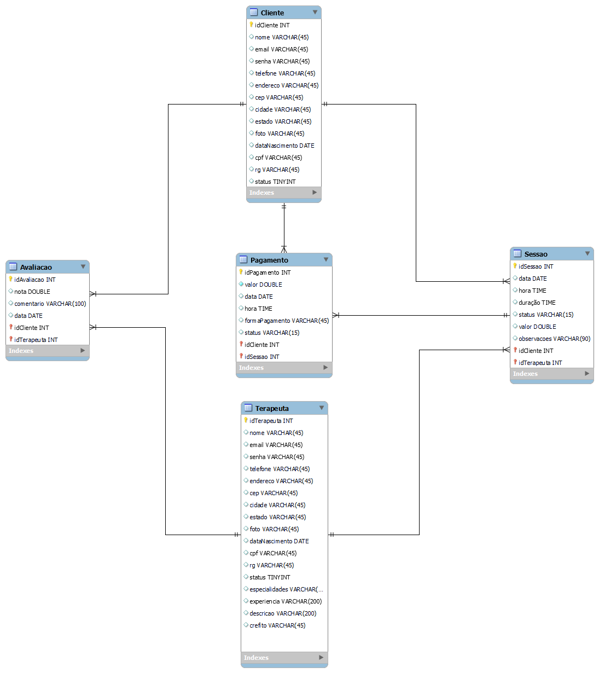

1. Levantamento dos Requisitos do Sistema de Software

Este capítulo tem como objetivo apresentar o levantamento dos requisitos do Sistema de Software e a forma de extração dos Requisitos

3.1 Requisitos Não-Funcionais

1. Segurança: Garantir a segurança dos dados dos clientes e terapeutas, utilizando criptografia e práticas de segurança recomendadas.

2. Desempenho: Garantir que o sistema seja rápido e responsivo, mesmo durante períodos de pico de uso.

3. Escalabilidade: Garantir que o sistema possa lidar com um aumento no número de clientes e terapeutas sem comprometer o desempenho.

4. Usabilidade: Garantir que o sistema seja fácil de usar, com uma interface intuitiva e amigável.

5. Disponibilidade: Garantir que o sistema esteja disponível 24 horas por dia, 7 dias por semana, com tempo de inatividade mínimo para manutenção.

6. Compatibilidade: Garantir que o sistema seja compatível com uma variedade de dispositivos e navegadores web.

7. Privacidade: Garantir que a privacidade dos clientes seja protegida, conforme regulamentos e leis de proteção de dados.

8. Manutenção: Garantir que o sistema seja facilmente mantido e atualizado, com suporte para correções de bugs e melhorias de desempenho.

9. Integração: Garantir que o sistema possa se integrar com outros sistemas, como sistemas de pagamento e de análise de dados.

10. Suporte: Fornecer suporte técnico aos clientes e terapeutas, para resolver quaisquer problemas que surjam durante o uso do sistema.

3.2 Requisitos Funcionais

1. Cadastro de Cliente: Permitir que os clientes se cadastrem no sistema, fornecendo informações básicas como nome, endereço, e-mail e telefone.

2. Cadastro de Terapeutas: Permitir que os terapeutas se cadastrem no sistema, fornecendo informações sobre suas especialidades, experiência e disponibilidade.

3. Definição de Preferências: Permitir que os clientes definam suas preferências de massagem, como tipo de massagem, intensidade, duração e horários disponíveis.

4. Busca de Terapeutas:Permitir que os clientes busquem terapeutas com base em suas preferências de massagem e localização.

5. Agendamento de Sessões: Permitir que os clientes agendem sessões de massagem com os terapeutas disponíveis, selecionando data, horário e local.

6. Avaliação de Terapeutas: Permitir que os clientes avaliem os terapeutas após cada sessão, fornecendo feedback sobre a experiência.

7. Recomendação de Terapeutas: Recomendar terapeutas aos clientes com base em suas preferências de massagem e nas avaliações dos clientes anteriores.

8. Gerenciamento de Pagamentos: Permitir que os clientes paguem pelas sessões de massagem através do sistema, utilizando métodos de pagamento seguros.

9. Notificações: Enviar notificações aos clientes sobre o status de seus agendamentos, lembretes de sessões e atualizações no sistema.

3.3 Protótipo

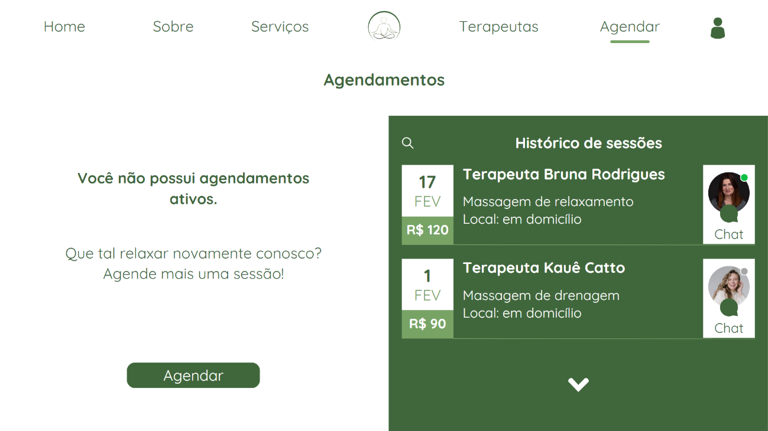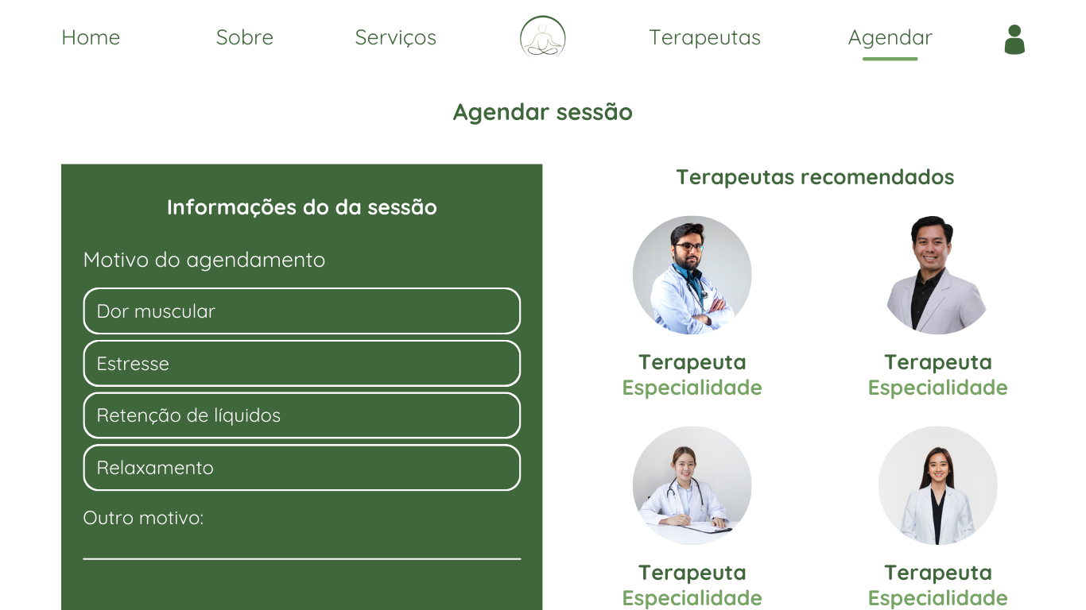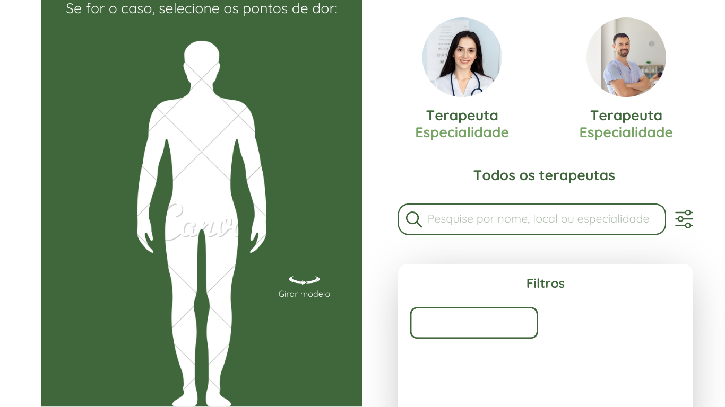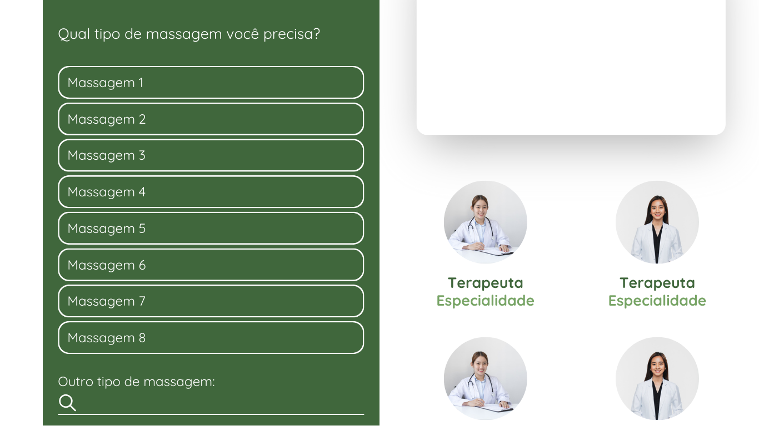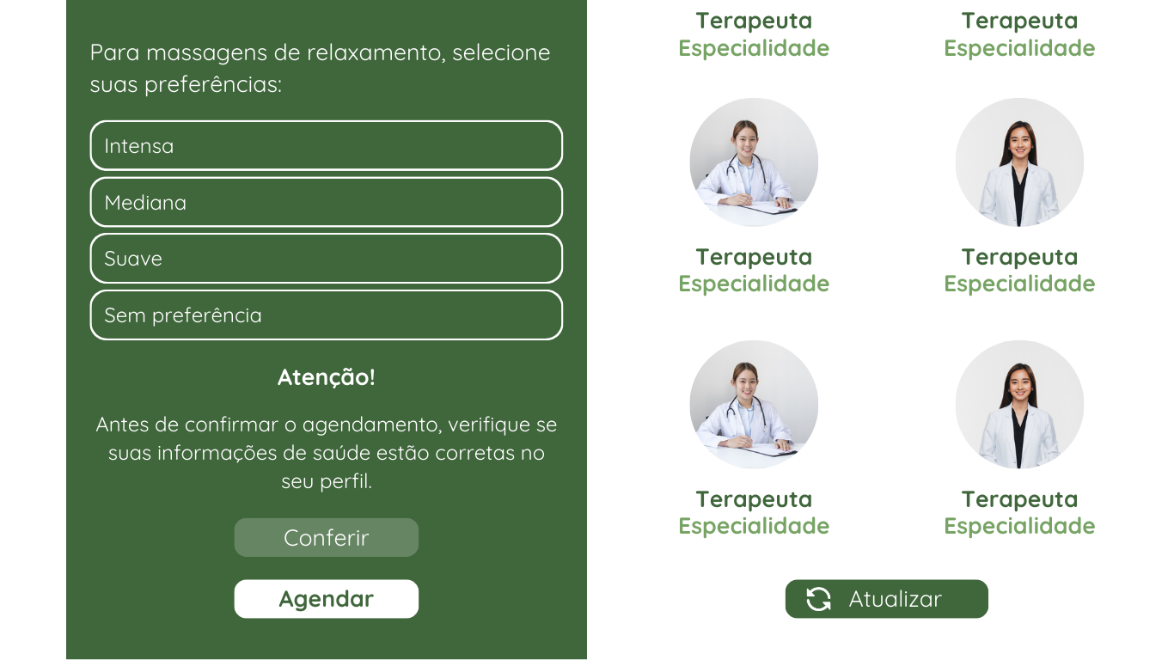

1. Projeto
   1. Macro Cronograma do projeto

(PDF em arquivos)

* 1. Arquitetura do Sistema

A arquitetura do sistema é composta por três camadas principais:

3.2.1 Camada de Apresentação

* Interface web responsiva para clientes e terapeutas.
* Aplicativo mobile para clientes.
* APIs RESTful para comunicação com a camada de negócios.

3.2.2 Camada de negócios

* Regras de negócio e lógica de aplicação.
* Integração com sistemas de pagamento online.
* Gerenciamento de clientes, sessões de massagem, avaliações e pagamentos.
* Armazenamento de dados em banco de dados relacional.

3.2.3 Camada de Dados

* Banco de dados relacional PostgreSQL.
* Armazenamento de dados de clientes, terapeutas, sessões de massagem, avaliações e pagamentos.
* Segurança e escalabilidade de dados.

3.2.5 Tecnologias

* Front-end: ReactJS, Bootstrap, Material UI
* Back-end: NodeJS, ExpressJS, PostgreSQL
* Banco de dados: PostgreSQL
* Armazenamento em nuvem: AWS S3
* Integração de pagamentos: Mercado Pago, PagSeguro
  1. Diagrama de Classes de Projeto por Caso de Uso

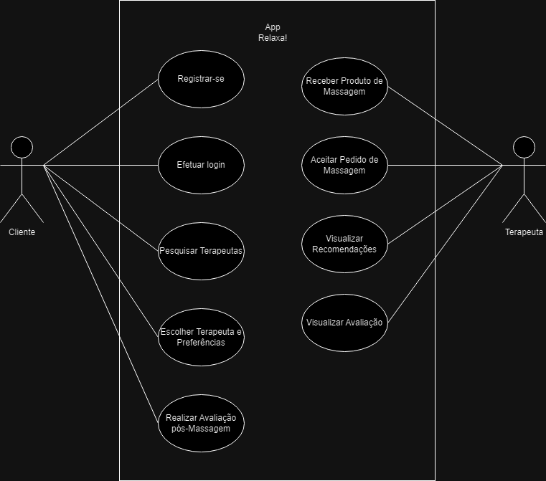

1. Testes

4.1 Plano de Testes

## **Plano de Testes para o Aplicativo Relaxa!**

**Objetivo:**

Garantir que o aplicativo Relaxa! atenda aos requisitos especificados e esteja livre de erros antes de ser lançado para o público.

**Escopo:**

Os testes abrangerão todas as funcionalidades do aplicativo, incluindo:

**Funcionalidades:**

* **Autenticação:**
  + Login de clientes e terapeutas
  + Cadastro de novos clientes
  + Recuperação de senha
* **Gerenciamento de perfil:**
  + Edição de informações pessoais
  + Alteração de senha
  + Upload de foto
* **Busca de terapeutas:**
  + Filtro por especialidade, localização e disponibilidade
  + Ordenação por relevância, preço e avaliação
* **Agendamento de sessões:**
  + Seleção de data, hora e local
  + Confirmação de agendamento
  + Cancelamento de agendamento
* **Pagamento:**
  + Integração com sistemas de pagamento online
  + Registro de histórico de pagamentos
* **Avaliação de terapeutas:**
  + Atribuição de nota e comentário
  + Visualização de avaliações de outros clientes
* **Comunicação:**
  + Envio de mensagens entre clientes e terapeutas
  + Notificações de agendamentos, avaliações e mensagens
* **Histórico:**
  + Visualização de histórico de sessões e pagamentos
* **Configurações:**
  + Personalização de preferências de idioma e notificações

**Testes:**

* **Testes unitários:** para testar cada módulo do aplicativo individualmente.
* **Testes de integração:** para verificar a interação entre os diferentes módulos do aplicativo.
* **Testes de sistema:** para testar o aplicativo como um todo, simulando o uso real por parte dos clientes.
* **Testes de usabilidade:** para avaliar a facilidade de uso do aplicativo por parte dos clientes.

**Critérios de Aceitação:**

Os testes serão considerados bem-sucedidos se:

* Todos os requisitos funcionais forem atendidos.
* Todos os requisitos de qualidade forem atendidos, como performance, segurança e escalabilidade.
* Nenhum erro crítico for encontrado.

**Cronograma:**

Os testes serão realizados em três fases:

* **Fase 1:** Testes unitários e de integração (2 semanas)
* **Fase 2:** Testes de sistema (4 semanas)
* **Fase 3:** Testes de usabilidade (2 semanas)

**Equipe:**

A equipe de testes será composta pelos:

* Testador
* Desenvolvedores
* Analista de Qualidade

**Documentação:**

Serão documentados os seguintes resultados dos testes:

* Plano de testes
* Casos de teste
* Relatórios de testes

**Riscos:**

* Falta de tempo para realizar todos os testes.
* Dificuldade em encontrar e reproduzir erros.
* Falta de comunicação entre a equipe de testes e a equipe de desenvolvimento.

**Plano de mitigação de riscos:**

* Priorizar os testes mais importantes.
* Criar um processo claro para reportar e corrigir erros.
* Realizar reuniões regulares entre a equipe de testes e a equipe de desenvolvimento.

**Aprovação:**

Os testes serão considerados finalizados quando todos os critérios de aceitação forem atendidos e o plano de testes for aprovado pela equipe de gerenciamento do projeto.

**Próximos Passos:**

* Refinar o plano de testes com base nos comentários das partes interessadas.
* Criar os casos de teste.
* Configurar o ambiente de testes.
* Iniciar a execução dos teste.